Funktionen in mehreren Variablen

Definition

In vielen technischen und physikalischen Anwendungen treten Größen auf, die von mehr als einer Variable abhängig sind.

* Flächeninhalt eines Rechteckes 🡪 Länge und Breite
* Volumen eines Zylinders 🡪 Radius und Höhe

Die einfachste Verallgemeinerung erhalten wir für Funktionen von zwei unabhängigen Variablen:

Unter einer reellen Funktion in zwei unabhängigen Variablen versteht man eine Zuordnungsvorschrift, die jedem Zahlenpaar (x, y) genau eine reelle Zahl z zuordnet.



x, y … unabhängige Variablen

z …. Abhängige Variable (von x, y abhängig)

Analytische Darstellung

* **Explizite Darstellung**

Die Funktion ist nach einer der Variablen gelöst

* **Implizite Darstellung**

Die Funktion wird in Form einer homogenen Gleichung angegeben (nach 0 auflösen)

Grafische Darstellung

Ein Punkt in einem Raum lässt sich in einem 3D Koordinatensystem durch drei Zahlen, den kartesichen Koordinaten, eindeutig bestimmen.

* x0, y0, z0
* z0 … „Höhenkoordinate“

Jedem Zahlenpaar aus dem Definitionsbereich wird ein genauer Funktionswert zugeordnet.

* Funktionswert > 0, wird er im Normalzustand von der Ebene xy nach oben gezeichnet
* Funktionswert < 0, wird er nach unten gezeichnet.

Eine Funktion in zwei unabhängigen Variablen z = f(x,y) beschreibt eine Fläche in einem dreidimensionalen Koordinatensystem.

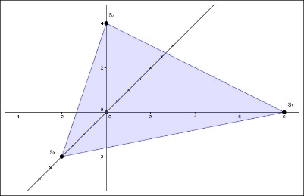Veranschaulichung

Ebene (einfachster Flächentyp):

* Ermittlung der Schnittpunkte der Ebene mit den drei Koordinatenachsen
* Man erhält Spurpunkte
* Diese Punkte bilden ein Spurdreieck

beliebigen Fläche:

* Fläche mit xy-, yz- und der xz-Ebene schneiden
* Man erhält Schnittkurven

GeoGebra

Funktionen grafisch darstellen:

* Ansicht
* 3D Grafik
* In Eingabezeile die Funktionsgleichung eingeben

Partielle Ableitung 1. Ordnung

Allgemein

Um Funktionen mit mehreren Variablen Ableiten zu können muss eine partielle Ableitung gemacht werden. Partiell bedeutet Teilweise daraus lässt sich schließen, dass immer nur ein Teil (entweder nach x oder y) abgeleitet werden kann.  
Das **Kronecker-Delta ∂**, benannt nach Leopold Kronecker (deutscher Mathematiker, 1823 - 1891), ist das Symbol für die partielle Ableitung.

Um eine partielle Ableitung für x oder y durchzuführen gibt es mehrere Möglichkeiten:

1. 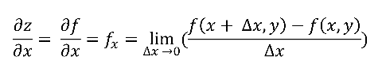Formeln:



1. 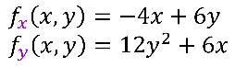Variable wie Zahl behandeln (2 Lösungen):  
   

Je nachdem nach welcher Variable abgeleitet wird (steht als Index bei der Funktion), wird die andere Variable wie eine Zahl behandelt.  
Die bekannten Ableitungsregeln gelten auch hier.

1. GeoGebra: Ableitung (Funktion, Variable)  
   In Geogebra wird einfach nur die Funktion und die Variable, nach der sie abgeleitet werden soll, angegeben.

Geometrische Betrachtung

Da wir nun wissen wie wir Ableiten können soll die Ableitung auch graphisch interpretiert werden. Wir wissen das die **1. Ableitung einer Funktion f(x) gleich der Steigung der Tangente in einem Punkt** ist und dies können wir auch hier Anwenden. Geometrisch betrachtet kann bei einem Punkt zwischen zwei Tangenten wieder eine Ebene entstehen, die sogenannte Tangentialebene T.

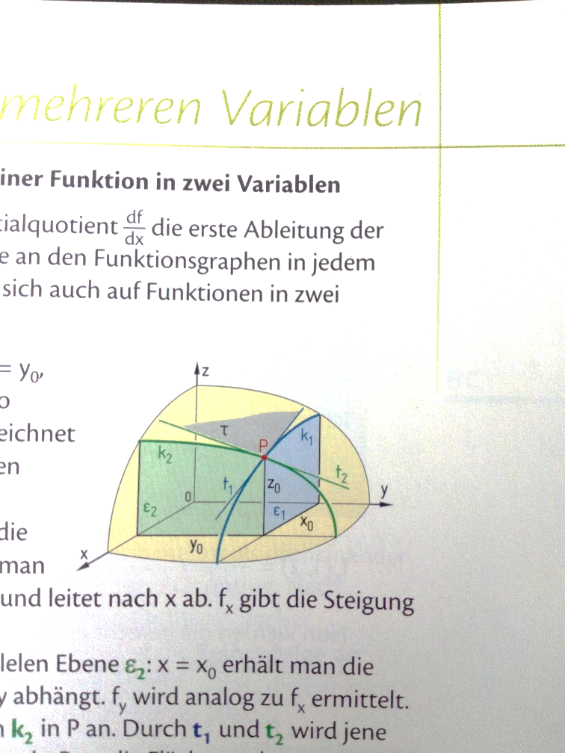Soll an eine Fläche z = f(x,y) eine Tangentialebene im Punkt gelegt werden, muss man an diesem Punkt zuerst zwei Ebenen anlegen. Eine dieser Ebenen ist parallel zur xzEbene (y = beliebiger konstanter Wert) und die andere parallel zur yzEbene (x = beliebiger konstanter Wert). Dadurch, dass ein Wert konstant bleibt und somit die Ebenen nur von einem abhängig sind können die Steigungen der Tangenten in diesem Punkt mit der 1. Ableitung bestimmt werden.  
Zwischen den beiden Tangenten wird nun die Tangentialebene T gespannt.

